SÅDAN GØR DU
Find dit kontor herunder, indsæt dine personlige oplysninger, og kopier derefter teksten over i Outlook.

I enden af dette dokument finder du en guide til, hvordan det gøres.
Skulle farven på links skifte fra orange til blå, når du har udfyldt din mailsignatur, så gør følgende (1) marker teksten (2) under fanen ’hjem’ klikker du på ikonet for skriftfarver (A’et) og vælger ’flere farver’ (3) opret en brugerdefineret farve med farvekoden #EC563B
Farven kan også ændres i Outlook på samme måde.

// Aalborg //

Navn Navnesen
Titel

0000 0000
mail@erik.dk

ERIK arkitekter A/S  Skibbrogade 3  9000  Aalborg |  | www.erik.dk  aalborg@erik.dk
Aalborg.
Aarhus.
København.
Odense.
Viborg.

Persondatapolitik

// Aarhus //

Navn Navnesen
Titel

0000 0000
mail@erik.dk

ERIK arkitekter A/S  Mindet 2, 2.sal  8000  Aarhus C |  | www.erik.dk  aarhus@erik.dk
Aalborg.
Aarhus.
København.
Odense.
Viborg.

Persondatapolitik

// København //

Navn Navnesen
Titel

0000 0000
mail@erik.dk

ERIK arkitekter A/S  Flæsketorvet 75  Den Hvide Kødby 1711  København V |  | www.erik.dk  kbh@erik.dk
Aalborg.
Aarhus.
København.
Odense.
Viborg.

Persondatapolitik

// Odense //

Navn Navnesen
Titel

0000 0000
mail@erik.dk

ERIK arkitekter A/S  Havnegade 34, 4. sal  5000  Odense C |  | www.erik.dk  odense@erik.dk
Aalborg.
Aarhus.
København.
Odense.
Viborg.

Persondatapolitik

// Viborg //

Med venlig hilsen

Navn Navnesen
Titel

0000 0000
mail@erik.dk

ERIK arkitekter A/S  Sparregade 2  8800  Viborg |  | www.erik.dk  viborg@erik.dk
Aalborg.
Aarhus.
København.
Odense.
Viborg.

Persondatapolitik

SÅDAN OPETTER DU MAILSIGNATUR

- Opret en ny mail, og vælg ”signatur”
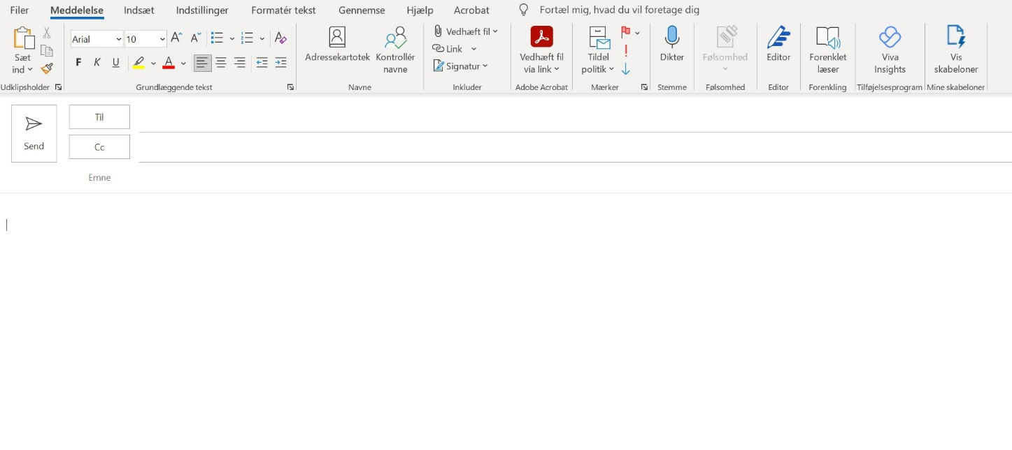
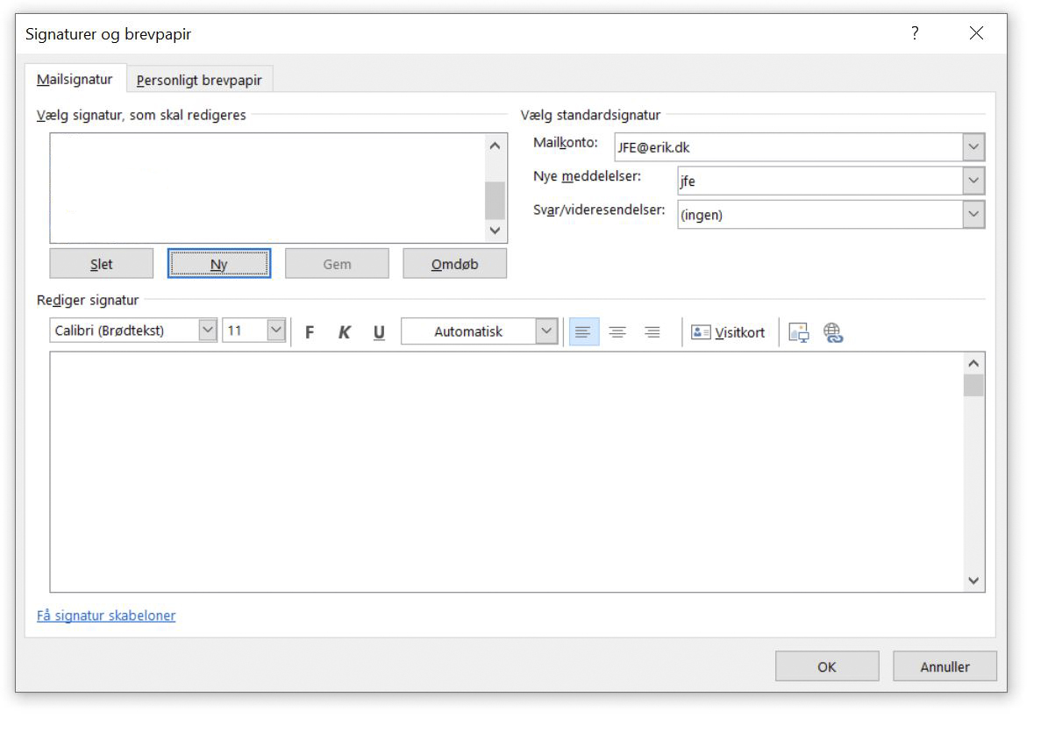
- Vælg ”ny”

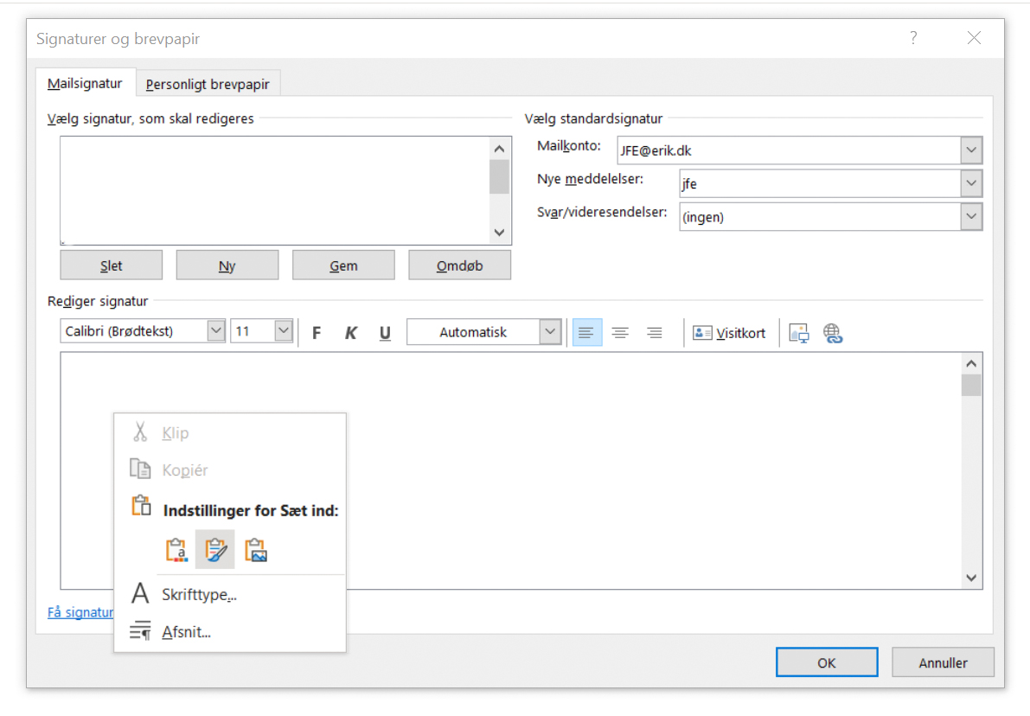
- Kopier teksten ind

- Når signaturen er sat ind så klik ok, og slet den gamle signatur.

SÅDAN ÆNDRER DU LINKFARVE

- Marker teksten (1), og under fanen ’hjem’ klikker du på ikonet for skriftfarver (A’et) og vælger ’flere farver’(2)
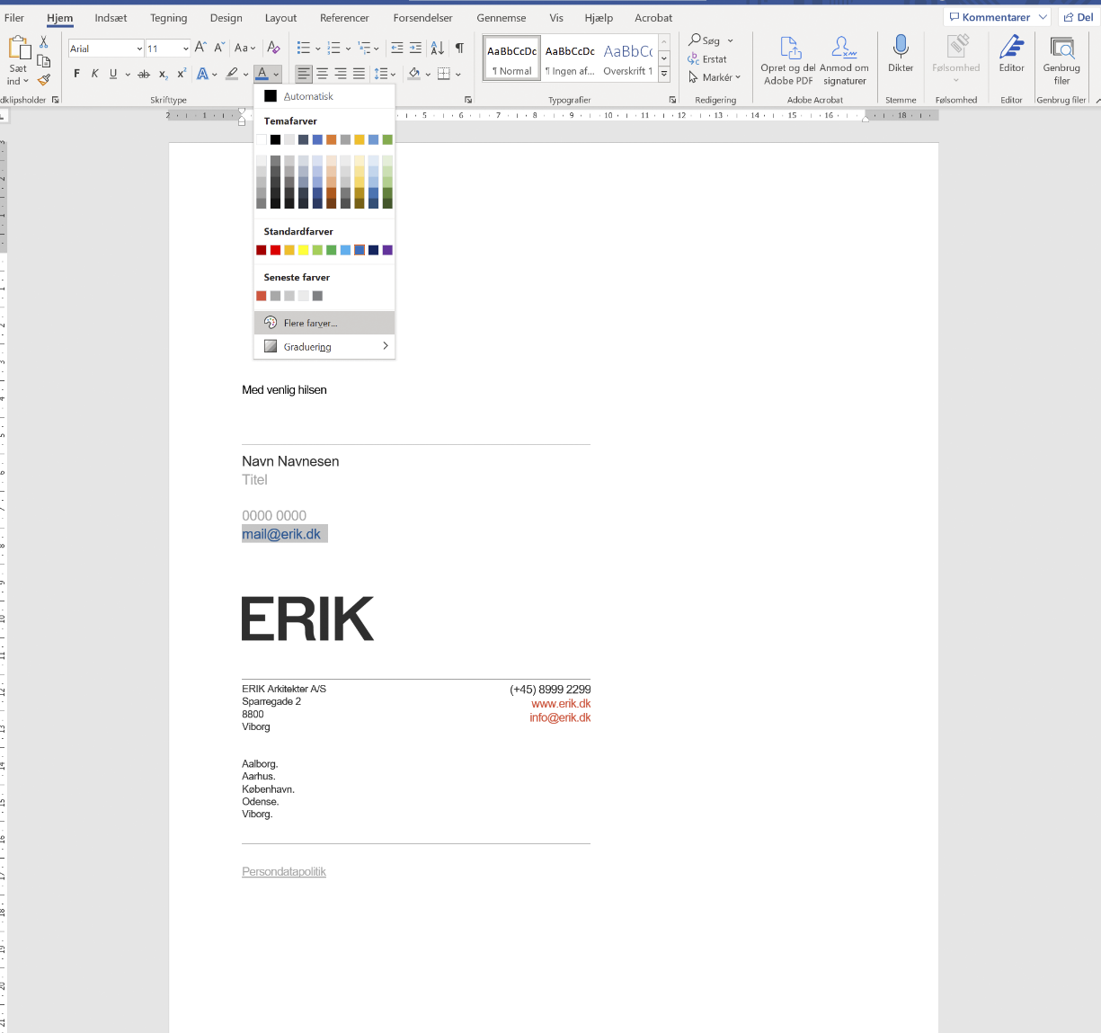
(2)
(1)

- opret en brugerdefineret farve med farvekoden #EC563B. Klik OK
